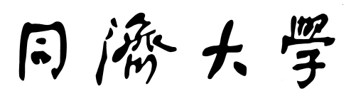

TONGJI UNIVERSITY

研究生国际学术会议奖励基金

申请表

学生姓名 ______________________________
学 号 ______________________________
学生博类别（硕或）____________________
学院（系 、所）_______________________
学生所在学科代码：____________________
专 业 ______________________________
指导教师 ______________________________
联系电话 ______________________________

年 月 日
1. 参加国际学术会议情况(用会议原文填写并附译文)
- 国际学术会议主办单位及网址：

- 国际学术会议名称（中英文及缩写）、规模人数、举办国及地区、起止日期与注册费金额：

- 本次国际会议在“同济大学各院系(学科)研究生重要国际学术会议目录”（见研究生院网站）中，属于哪类？ (按学科分为顶级会议-代表本学科领域最高水平的国际会议、A类会议-代表本学科高水平国际会议、B类会议-学术水平较高、按一定时间间隔规范化、系列性召开的国际会议):

- 是否被国际学术会议正式录用为论文宣读？ (请写明宣读，并附后提供论文全文、及会议主办方出具的论文接收为宣读的通知)：

- 宣读学术论文或海报张贴的题目、会议主办方安排的宣读或张贴海报时间：

- 署名单位：

- 作者（本人第一或者导师第一、本人第二）：

- 论文是否被录用为大会（或分会场）特邀报告或主题发言

- 是否曾获得过本国际会议基金资助或学校其他项目资助？请说明：

2. 评审意见
导师对本次国际学术会议水平及申请学生参加国际学术会议论文的评价：

导师签名

年 月 日
所在学院（系、所）意见：

分管院长签名：
（单位公章）
时间：

注：
1、申请人为我校全日制脱产非定向研究生；
2、正在境外学习的人员或曾获得过国际会议资助的不包括在内；
3、申请参加国际会议者需向研究生院培养处提交资助申请表、由会议主办方出具的会议征文通知（大会简介）、正式邀请信函、论文录用情况证明（需明确注明被安排为口头/展板报告，而非仅仅摘要接收函）、会议安排、申请者宣读论文或张贴海报的时间安排表、会议网址等，为便于审核，请务必用记号笔标注出本人报告形式及报告具体安排等相关重要信息；已在线参加会议的申请人还需提供在线口头报告截屏等辅助证明材料。已出访者必须提供学校出具的出国任务批件复印件。

